Định hướng lại vào ra và cơ chế PIPE
Em hãy thực hiện lệnh và giải thích tại sao:
I - Thao tác định hướng lại vào/ra
- Thực hiện lệnh cat, gõ Enter. Nội dung chuyển sang trạng thái chờ em gõ.
Em gõ tiếp:
Con ong lam mat yeu hoa
Con ca boi yeu nuoc con chim ca yeu troi
Gõ Ctrl + D để thoát
Nội dung vừa gõ có được lưu vào đâu không?
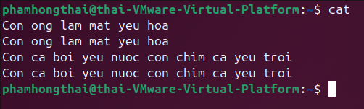
Nội dung vừa gõ không được lưu, vì cat không điều hướng sang bất kỳ file nào cả mà chỉ hiện lên màn hình, thoát ra là kết thúc luôn.

- Thực hiện lệnh cat > cadao, rồi gõ nội dung sau:
Con ong lam mat yeu hoa
Con ca boi yeu nuoc con chim ca yeu troi
Gõ Ctrl + D để thoát

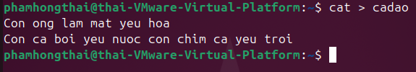

- Xem nội dung file bằng lệnh cat cadao.
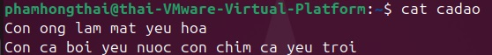

- Thực hiện lệnh cat > cadao, rồi gõ nội dung sau:
Con nguoi muon song con oi
Phai yeu dong chi yeu nguoi anh em
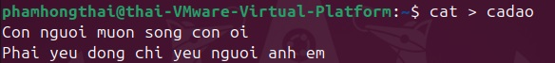
Nội dung mới gõ sẽ ghi đè lên nội dung được gõ trước đó.
- Xem lại nội dung file bằng lệnh cat cadao
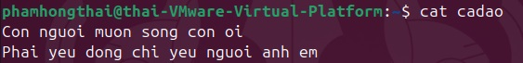
- Thực hiện lệnh cat >> cadao, rồi gõ nội dung sau:
Con ong lam mat yeu hoa
Con ca boi yeu nuoc con chim ca yeu troi
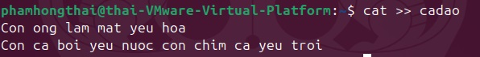
- Thực hiện lệnh cat cadao để xem lại file.
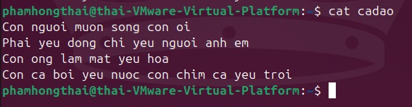
- Xem file /etc/pass bằng lệnh cat /etc/pass, em sẽ thấy thông báo lỗi ra màn hình
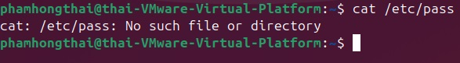
- Chuyển thông báo lỗi vào file bằng lệnh
cat /etc/pass 2>> err_report
- Xem file err_report đó
- Thực hiện lại lệnh cat /etc/pass 2>> err_report
- Xem lại file err_report đó
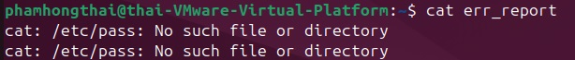
- Chuyển thông báo lỗi vào file /dev/null bằng lệnh
cat /etc/pass 2>> /dev/null

- Copy nội dung nào đó vào /dev/null, ví dụ cat /etc/passwd >> /dev/null

Về mặt kỹ thuật, “/dev/null” là một file thiết bị ảo. Đối với các chương trình có liên quan, chúng được coi như những file thực sự. Các tiện ích có thể yêu cầu dữ liệu từ loại nguồn này và hệ điều hành sẽ cung cấp dữ liệu cho chúng. Nhưng, thay vì đọc từ ổ đĩa, hệ điều hành sẽ tạo ra dữ liệu này một cách linh hoạt. Ví dụ về một file như vậy chính là “/dev/zero”.
Nguồn:
https://quantrimang.com/cong-nghe/dev-null-trong-linux-la-gi-165490

- Xem nội dung file /dev/null và giải thích

trong trường hợp này, bạn sẽ ghi vào một file thiết bị. Bất cứ điều gì bạn ghi vào “/dev/null”, đều bị loại bỏ và lãng quên.

II - Thực hiện công việc bằng cách dùng file tạm

- Em hãy xem nội dung thư mục chủ của mình bằng lệnh sau:
ls -1 (Tham số là Số 1 nhé, không phải chữ l đâu)
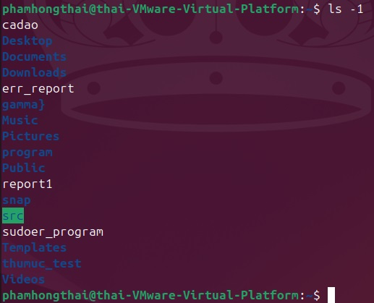
- Thực hiện lưu nội dung hiện hành của thư mục chủ vào file
ls -1 > xem_lan_1 (Tham số là Số 1 nhé, không phải chữ l đâu)
- Tạo thêm file a, b trong thư mục chủ, 2 file này không cần có nội dung
Gợi ý: $ touch a b
- Thực hiện lưu nội dung hiện hành của thư mục chủ vào file
ls -1 > xem_lan_2 (Tham số là Số 1 nhé, không phải chữ l đâu)
- So sánh nội dung 2 lần trên bằng lệnh diff. Lưu ý dùng các tham số phù hợp.
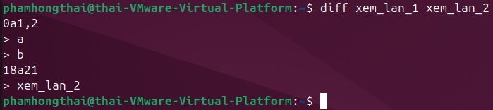
Trong cú pháp của diff, ta có <dòng ở file đầu tiên><ký hiệu thực thi><dòng ở file thứ hai>, với dòng ở file đầu tiên và file thứ 2 sẽ ám chỉ xem_lan_1 và xem_lan_2, còn <ký hiệu thực thi> gồm 3 loại: a – add, d – delete, c – change
0a1,2 là từ dòng 0 của xem_lan_1, xem_lan_2 có thêm 2 dòng 1,2 là a và b, còn 22a25 là từ dòng 22 của xem_lan_1, xem_lan_2 sẽ có thêm 1 dòng ở dòng 25 là xem_lan_2.
- Em hãy xem trong file /etc/passwd có bao nhiêu dòng có chữ h bằng lệnh
grep h /etc/passwd
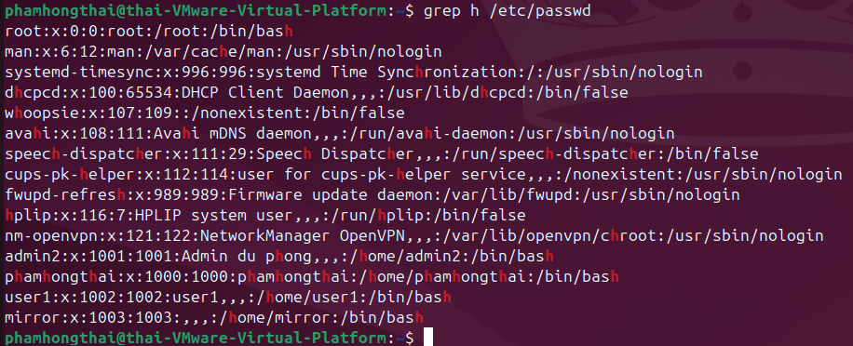
- Kết quả lệnh 6 đang hiển thị ra màn hình, em hãy chuyển vào file bằng lệnh
grep h /etc/passwd > h_file
- Xem lại nội dung của h_file
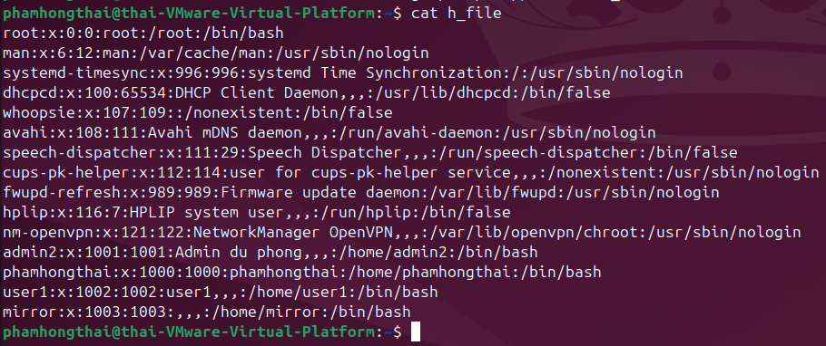
- Thực hiện đếm xem h_file có bao nhiêu dòng bằng lệnh
wc -l h_file
- So sánh kết quả bước 6-9 với lệnh
grep h /etc/passwd | wc -l
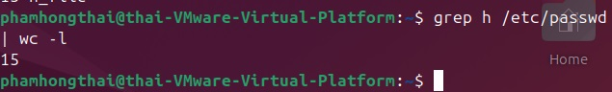
- Lưu kết quả của lệnh 10 vào file 10_file
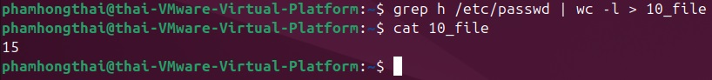

III - PIPE - Đường ống lệnh (từ câu 2). Lệnh thành phần em hãy tự tìm nhé.
- Tạo thư mục thuchanh trong thư mục chủ của em.
Trong thư mục này tạo 4 thư mục con: lab1, lab2, lab3, lab4.
Trong thư mục thực hành tạo thêm 2 file afile và bfile.
Copy 2 file này vào 4 thư mục con từ lab1 đến lab4.
Trong thư mục lab4 tạo thêm 2 thư mục con lab41 và lab42. Trong mỗi thư mục lab41 và lab42 tạo thêm 2 file xfile và yfile.
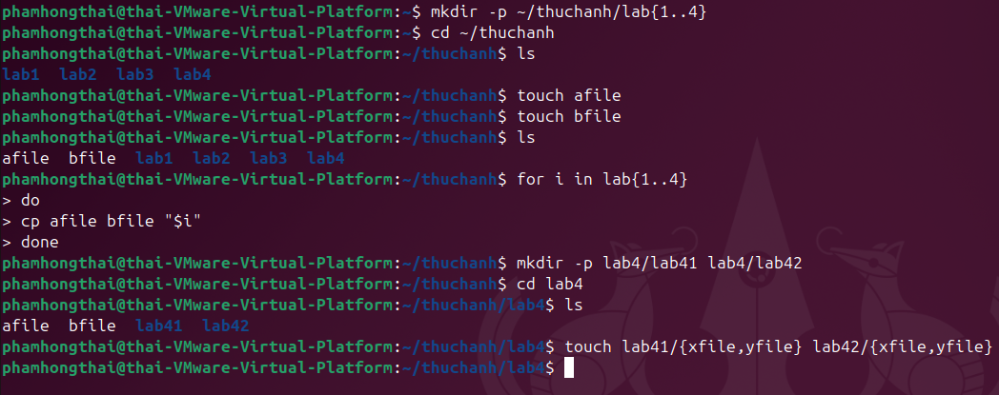
- Đếm số file và thư mục con trực thuộc thư mục thuchanh
ls -1 là liệt kê danh sách của thư mục được chỉ định theo từng wc -l là đếm số dòng.
- Đếm số file trực thuộc thư mục này
find là lệnh tìm kiếm trong thư mục đấy, -maxdepth 1 là tìm kiếm cấp độ 1, còn -type f là chỉ định file của thư mục đấy.
- Đếm số thư mục con trực thuộc thư mục này
-mindepth 1 là để bỏ qua chính thư mục thuchanh và không tính vào kết quả, còn -maxdepth 1 để tìm kiếm các thư mục con trực tiếp (cấp độ 1), -type d là chỉ định tìm folder

- Đếm số file và thư mục con của thư mục thuchanh cùng các thư mục con bên trong nó (lưu ý tham số -R của lệnh ls và em cần kết hợp các tham số phù hợp)

ls -R sử dụng để liệt kê đệ quy toàn bộ file và thư mục trong file được chỉ định
- Đếm số file có trong thư mục thuchanh cùng các file ở các thư mục con bên trong nó .
- Đếm số thư mục con của thư mục thuchanh và bên trong các thư mục con của nó.
- File /etc/passwd chứa nội dung về các người dùng trong hệ thống, gồm 7 trường phân cách nhau bởi dấu hai chấm :
*Trường cuối cùng chứa thông tin shell đăng nhập hệ thống của người dùng.
- Em hãy tìm thông tin về những người dùng shell /bin/bash. Ghi thông tin này vào file nguoi_dung_bash. Đếm số người dùng dùng shell bash và ghi số người dùng vào file so_nguoi_dung_bash. Xem lại file này (và kiểm tra kết quả).
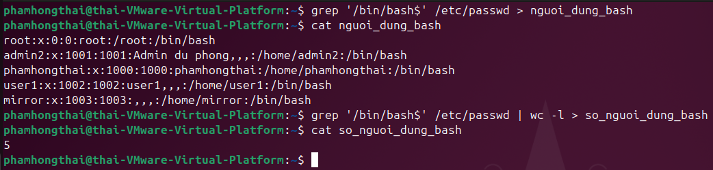
Grep ‘/bin/bash$’ /etc/passwd là lệnh tìm kiếm những cụm từ được đánh dấu bằng ‘/bin/bash$’ trong file /etc/passwd rồi in ra màn hình.

- Em hãy tìm thông tin về những người dùng shell /bin/sh. Ghi thông tin này vào file nguoi_dung_sh. Đếm số người dùng dùng shell bash và ghi số người dùng vào file so_nguoi_dung_sh. Xem lại file này (và kiểm tra kết quả).
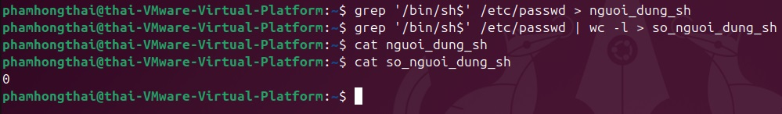
*Trường thứ 3 là user id của người dùng. User id của những người dùng đăng ký với hệ thống có uid >= 1000. Em hãy tạo thêm 2 người dùng sv01 & sv02 trong hệ thống.
- Em hãy đếm số người dùng đăng ký với hệ thống. Gợi ý: tìm những dòng có uid >= 1000.
awk là công cụ xử lý văn bản theo dòng và theo cột, còn tham số -F là dùng để phân tách trường, trên này ta chỉ định phân tách với dấu hai chấm, vì cấu trúc của /etc/passwd có là:
username: password:UID:GID:comment:home_directory:shell
Như ta thấy, UID ở vị trí thứ 3, nên suy ra phải là $3, ở UID, ta có số 0 = root, 1-999 là tài khoản hệ thống (daemon, service,…), còn 1000 trở đi là tài khoản người dung, nên suy ra ta gán $3 >= 1000

